オレンジネットワークとっとりリレー講演会（中部会場・西部会場）」の実施について（報告）

鳥取県立図書館が実施してきた音読教室は認知症予防に効果があると実証されている。その音読をさらに広め、医師、認知症当事者、「認知症の人と家族の会」代表者の講演会「オレンジネットワークとっとりリレー講演会」を県内３カ所で開催することによって、認知症の人や高齢者にやさしい地域づくりを推進する。その取り組みの第二走者は中部会場、第三走者は西部会場で、認知症の人と家族の会鳥取県支部代表を講師に講演会を実施した。

「オレンジネットワークとっとりリレー講演会（中部会場）」の開催結果
【日時】平成３０年９月９日（日） 午後１時から3時まで
【会場】倉吉交流プラザ 第１研修室（２階）
【対象】一般県民 高齢者施設関係者 図書館関係者
【内容】
- 講演「元気な今から認知症予防～正しい理解と実践～」
講師：吉野立（りゅう）氏（認知症の人と家族の会鳥取県支部代表）
認知症の基礎知識、予防についての講演で、本人だけでなく家族へのサポートも必要であること、医師にかかる時の留意点等、幅広くお話しいただいた。ラジオ体操や早口言葉、笑いヨガなど、いくつかの予防法について、実演を交えて紹介され、県内図書館で取り組んでいる音読教室を含め、たくさんある予防法の中から自分に合うものを見つけて実践するとよいとのことだった。認知症の人と接する際に大切な、「やさしさのシャワー」のお話は印象的であり、参加者からも好評だった。

（２）取組報告「元気！はつらつ！音読教室の取り組み―音読でつながる図書館と地域―」
報告者：大嶋裕子 氏、松尾絵美 氏（倉吉市立図書館 司書）
倉吉市立図書館での高齢者サービスの取り組みについて報告された。大活字本、録音図書、リーディングトラッカー、拡大読書器などを揃え、平成２５年度からは「元気！はつらつ！音読教室」を開催されている。自館開催のほか、音読教室を実施したいというグループに初回のみ教えに行かれ、音読に取り組むグループが増えているとのことだった。また、会場で手遊びの実演をされ、参加者に音読教室の楽しい雰囲気を伝えていただいた。

（３）ゲストトーク「短歌の愉しみ」
対談：池本一郎氏（平成29年度鳥取県文化功労賞受賞：短歌）
本間温子氏（元みささ図書館職員、歌集：『書架をへだてて』2017）
県中部で、長年短歌に取り組んでおられるお二人に、自作の短歌を紹介しながら対談していただいた。短歌を作っていると普段見過ごしているものにふと気づくことがある、日常生活の中で当たり前にあることを、疑問を持ちながら見ていくことが大事とのことだった。

- オレンジ・カフェ（午後３時から午後４時まで：同会場）
運営：マグCafe（マグノリア地域包括支援センター）、かふぇとまと
講演後、同会場で８名のスタッフが、参加者にコーヒーを配られた。講師と参加者がコーヒーを飲みながら談笑されている姿が見られた。参加者からは、家族をオレンジカフェに連れて来てみたいという声も聞かれた。

【参加人数】 講演会参加者：９３名

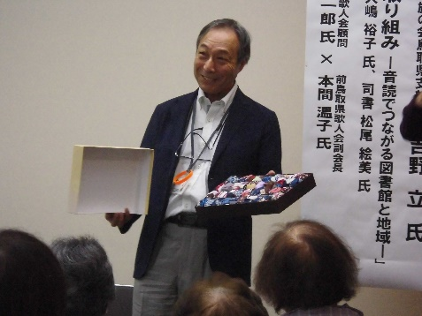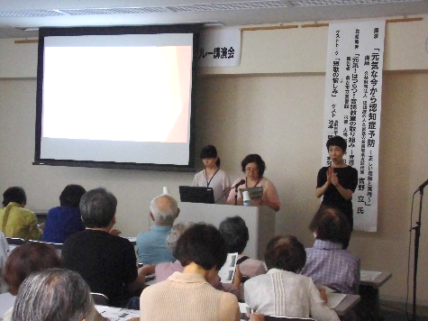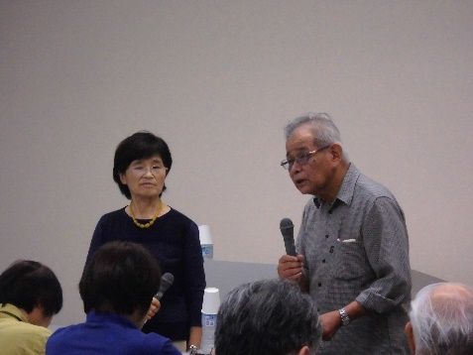
講演 取組報告 ゲストトーク

「オレンジネットワークとっとりリレー講演会（西部会場）」の開催結果
【日時】平成３０年１０月６日（土） 午後１時から2時20分まで
【会場】米子市立図書館 多目的研修室（２階）
【対象】一般県民 高齢者施設関係者 図書館関係者
【内容】
台風が接近していたため、当初予定していた当館の取組報告、質疑応答、オレンジ・カフェは中止とし、
終了時刻を早めた。

（１）講演「あなたの地域を認知症フレンドリーコミュニティーへ～認知症の人にやさしいまちづくり～」
講師：吉野立（りゅう）氏（認知症の人と家族の会鳥取県支部代表）
「認知症の人にやさしいまちづくり」について講演していただいた。介護者の支援が必要であること、認知症の取組みは地域を作ることであること、地域には「ちょっとした」おせっかいが必要であることなどをお話しされ、講演の最後には、認知症当事者である丹野智文氏のメッセージ動画を流された。できることを奪わないでほしい、認知症の当事者にとって、一番大切なのは周りの環境であり、周りの方は「介護者」ではなく、できないことをサポートし、できることを一緒に行う「パートナー」であるといった丹野氏の言葉が印象的だった。

（２）取組報告「米子市立図書館の高齢者サービスについて」
報告者：佐藤和子 氏（米子市立図書館 主査）
米子市立図書館での高齢者サービス、医療健康情報サービス、障がい者サービスについて報告された。病気や薬、セカンドオピニオン、回想法の図書や、大活字本、紙芝居など様々な資料を所蔵されており、健康長寿コーナーにある図書は施設職員にも利用されているとのことだった。鳥取大学医学図書館との連携や移動図書館車での高齢者施設巡回といった取組みもある。平成２８年から「いきいき長寿音読教室」を開催し、当初１５名だった定員が、現在では２５名となっている。高齢者の生きがいづくりの場としての図書館づくりに努めていきたいと締めくくられた。

【参加人数】 講演会参加者：５３名

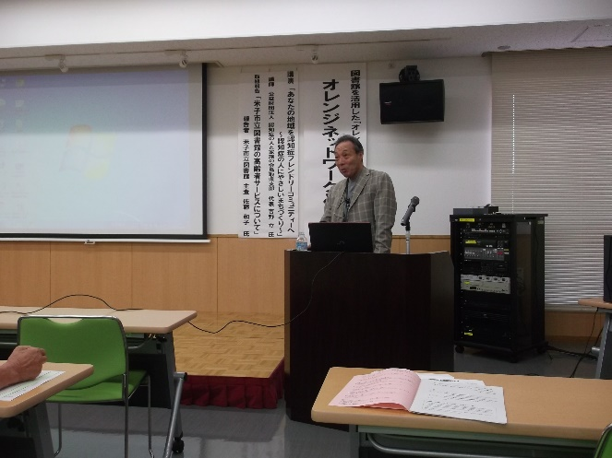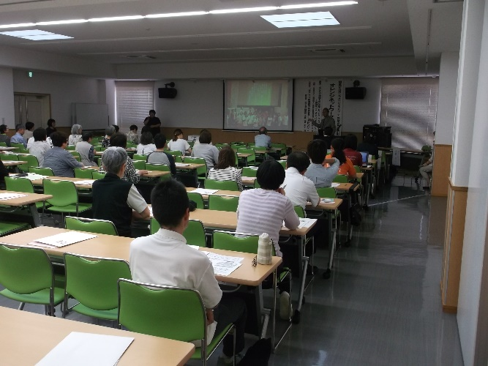

講演 会場の様子
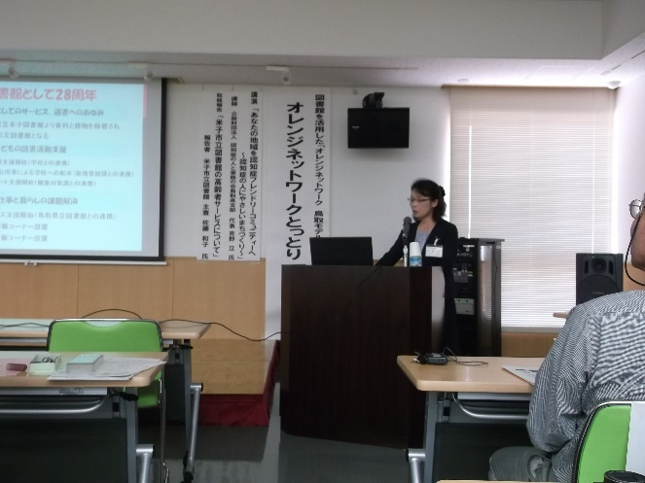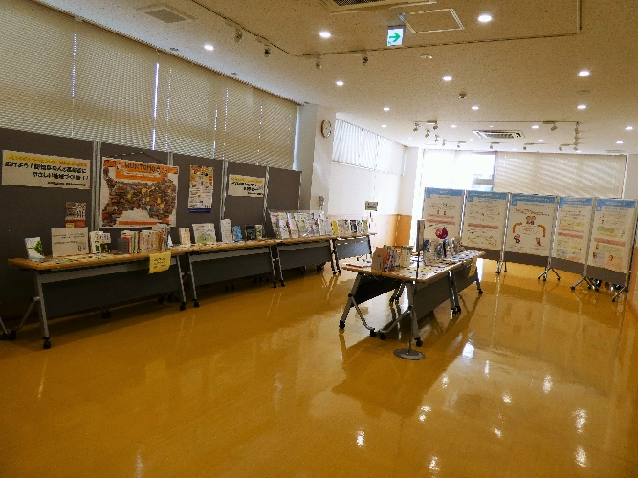
取組報告 展示の様子

